**МИНИСТЕРСТВО ОБРАЗОВАНИЯ ПЕНЗЕНСКОЙ ОБЛАСТИ ГОСУДАРСТВЕННОЕ АВТОНОМНОЕ ПРОФЕССИОНАЛЬНОЕ ОБРАЗОВАТЕЛЬНОЕ УЧРЕЖДЕНИЕ ПЕНЗЕНСКОЙ ОБЛАСТИ «ПЕНЗЕНСКИЙ КОЛЛЕДЖ ИНФОРМАЦИОННЫХ И ПРОМЫШЛЕННЫХ ТЕХНОЛОГИЙ (ИТ-КОЛЛЕДЖ)**

Дисциплина: **Разработка кода**

Отчет о выполнении лабораторной работы №6

Выполнил: студент 3 курса группы 18ИТ20 Брызгалин Виталий

По специальности: информационные системы и программирование**.**

**Цель работы:** Создать Git и репозиторий.

**Ход работы:**

Для начала нужно создать новый репозиторий. Для этого нужно зайти на начальную страницу GitHub. И нажать на кнопку New.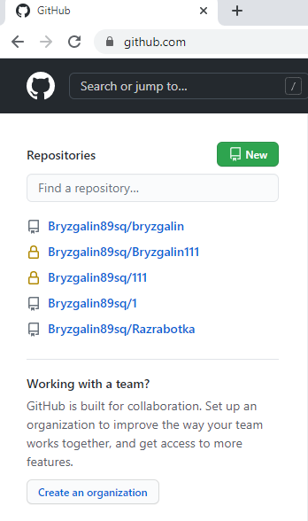

Задаем имя репозиторию и делаем его публичным.

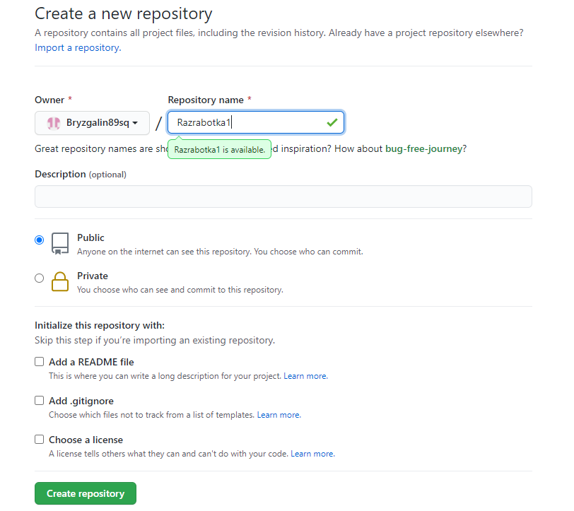

https://github.com/Bryzgalin89sq/Razrabotka.git